SỞ GD & ĐT HƯNG YÊN | ĐỀ THI KSCL LỚP 12 THPT  NĂM HỌC: 2019 – 2020  MÔN: SINH HỌC  Thời gian làm bài: 50 phút; không kể thời gian phát đề

Câu 1 (TH): 4 đoạn phân tử ADN mạch kép có trình tự các nuclêôtit trong mạch mã gốc nhu sau:
Phân tử ADN 1: 3’ATTGAXATAT 5’ - Phân tử ADN 2: 3’AGTGAXAXGT 5’
Phân tử ADN 3: 3’ATXGAXATAT 5’ - Phân tử ADN 4: 3’ATXTAXATAT 5’
Đoạn phân tử ADN nào có tính ổn định cao nhất khi chịu tác động bởi nhiệt độ?
A. Phân tử ADN 3. B. Phân tử ADN 1. C. Phân tử ADN 4. D. Phân tử ADN 2
Câu 2 (NB): Nguyên tắc bổ sung được thể hiện như thế nào trong quá trình nhân đôi ADN?
A. bắt cặp với G, T bắt cặp với X. B. A bắt cặp với X, G bắt cặp với T.
C. A bắt cặp với U, G bắt cặp với X D. A bắt cặp với T, G bắt cặp với X.
Câu 3 (NB): Trong các kiểu gen dưới đây, kiểu gen nào khi giảm phân bình thường chỉ cho một loại giao tử
A. aaBB. B. AaBb. C. Aabb. D. AABb.
Câu 4 (NB): Sự tác động qua lại giữa các gen trong quá trình hình thành một kiểu hình được gọi là
A. sự mềm dẻo của kiểu hình. B. di truyền liên kết.
C. tương tác gen. D. tác động đa hiệu của gen.
Câu 5 (TH): Khi nói về quá trình nhân đôi ADN ở tế bào nhân thực, phát biểu nào sau đây không đúng?
A. Enzim ADN polimeraza không tham gia tháo xoắn phân tử ADN.
B. Các đoạn Okazaki được hinh thành trên mạch khuôn 5’→3’.
C. Enzim ADN polimeraza xúc tác sự bắt cặp bổ sung giữa các nuclêôtit tự do với các nuclêôtit trong mạch khuôn.
D. Enzim ADN ligaza xúc tác sự hình thành các đoạn Okazaki.
Câu 6 (NB): Cơ sở tế bào học của quy luật phân li độc lập là
A. hiện tượng di truyền của các gen trên cùng một NST.
B. hiện tượng di truyền của các gen trên cặp NST giới tính.
C. hiện tượng tiếp hợp và trao đổi đoạn tương ứng giữa 2 NST tương đồng.
D. sự phân li độc lập của các cặp NST tương đồng trong giảm phân.
Câu 7 (TH): Có hai tế bào sinh tinh đều có kiểu gen , đều di vào quá trình giảm phân bình thường nhưng chỉ có một trong hai tế bào đó có xảy ra hoán vị gen. số loại giao tử tối đa có thể tạo ra từ hai tế bào sinh tinh nói trên là
A. 8 B. 16 C. 6 D. 4
Câu 8 (VD): Người ta chuyển một số tế bào vi khuẩn E.coli có phận tử ADN vùng nhân chỉ chứa N¹⁵ sang môi trường nuôi cấy chỉ có N¹⁴. Các tế bào vi khuẩn này đều thực hiện phân đôi 3 lần liên tiếp tạo ra các tế bào con. Các tế bào vi khuẩn mới sinh ra có chứa 90 phân tử ADN vùng nhân chỉ toàn N¹⁴. Theo lí thuyết, có bao nhiêu phát biểu sau đây đúng?
- Số tế bào vi khuẩn ban đầu là 10.
- Tổng số phân tử ADN con được tạo ra là 120.
- Số phân tử ADN con chỉ chứa N¹⁵ sau khi kết thúc quá trình trên là 15.
- Số phân tử ADN con có chứa N¹⁵ sau khi kết thúc quá trình trên là 30.
A. 4 B. 3 C. 1 D. 2
Câu 9 (TH): Ở một loài thực vật, tính trạng màu sắc hoa do 2 cặp gen nằm trên 2 cặp NST tương đồng khác nhau quy định. Khi có mặt đồng thời alen trội A và B thì hoa có màu đỏ; khi có mặt của một loại alen trội (A hoặc B) thì hoa có màu hồng; khi có toàn alen lặn thì hoa có màu trắng.
Người ta thực hiện phép lai: P: AaBb × Aabb, thu được F₁ có tỉ lệ kiểu hình theo lí thuyết là
A. 3 hồng:4 đỏ:1 trắng B. 1 đỏ: 3 trắng C. 3 đỏ: 5 trắng D. 3 đỏ: 4 hồng:1 trắng
Câu 10 (NB): Ở sinh vật nhân thực, vùng đầu mút của nhiễm sắc thể
A. Có tác dụng bảo vệ cũng như làm cho các nhiễm sắc thể không dính vào nhau.
B. là nơi tổng hợp rARN cho tế bào.
C. là điểm khởi đầu quá trình nhân đôi ADN.
D. là nơi liên kết của nhiễm sắc thể với thoi vô sắc trong quá trình phân bào.
Câu 11 (TH): Một cơ thể dị hợp về 3 cặp gen (Aa, Bb, Dd) năm trên 2 cặp NST tương đồng. Khi giảm phân cơ thể này tử giao tử ABD chiếm tỉ lệ xấp xỉ 10%. Biết rằng không xảy ra hiện tượng đột biến. Kiểu gen và tần số hoán vị gen của cơ thể này là
A. B. C. D.
Câu 12 (VD): Ở gà, gen qui định màu sắc lông nằm ở vùng không tương đồng trên NST X, gen có hai alen, alen A qui định lông vằn, trội hoàn toàn so với alen a qui định lông không vằn; Gen qui định chiều cao chân nằm trên NST thường, gen có hai alen, alen B qui định chân cao, trội hoàn toàn so với alen b quy định chân thấp.
Cho gà trống lông vằn, chân thấp thuần chủng giao phối với gà mái lông không vằn, chân cao chủng thu được F₁. Cho F₁ giao phối với nhau để thu được F₂. Theo lí thuyết, có bao nhiêu phát biểu sau đây đúng?
- Tất cả gà lông không vằn, chân thấp ở F₂ đều là gà mái.
- Tất cả gà lông vằn, chân cao ở F₂ đều là gà trống.
- Trong số gà trống lông vằn, chân cao ở F₂, gà thuần chủng chiếm tỉ lệ 1/6
- Trong số gà mái ở F₂, gà mái lông vằn, chân thấp chiếm tỉ lệ 1/4.
A. 3 B. 1 C. 4 D. 2
Câu 13 (TH): Bệnh mù màu ở người là do alen lặn nằm trên vùng không tương đồng trên NST X qui định, alen trội qui định mắt nhìn bình thường. Một cặp vợ chồng đều bình thượng sinh con bị bệnh mù màu. Giả sử không có hiện tượng đột biến. Trong các phát biểu sau, phát biểu nào không đúng?
A. Người vợ có chứa alen gây bệnh mù màu.
B. Nếu cặp vợ chổng này sinh con gái thì chắc chắn đứa trẻ không bị bệnh.
C. Đứa con đã nhận được alen qui định bệnh mù màu từ người bố.
D. Đứa con bị bệnh mù màu là con trai.
Câu 14 (TH): Nhận xét nào sau đây về hoán vị gen là không đúng?
A. Tần số hoán vị gen thường nhỏ hơn 50%.
B. Làm tăng biến dị tổ hợp.
C. Các gen càng xa nhau thì tần số hoán vị gen càng nhỏ và ngược lại.
D. Là hiện tượng đổi vị trí cho nhau giữa các gen alen trong giảm phân.
Câu 15 (NB): Đặc điểm nào sau đây giúp xác định chính xác về cây đa bội?
A. Tế bào có số lượng nhiễm sắc thể tăng gấp bội.
B. Các cơ quan sinh dưỡng có kích thước lớn.
C. Khả năng kết hạt kém.
D. Tế bào có cường độ trao đổi chất diễn ra mạnh mẽ.
Câu 16 (TH): Phát biểu nào sau đây đúng?
A. Phân tử tARN và rARN có cấu trúc mạch đơn, phân tử mARN có cấu trúc mạch kép
B. Trong phân tử ADN có chứa gốc axit photphoric và các bazơ nitơ A, T, G, X.
C. Một bộ ba mã di truyền mã hóa cho một số loại axit amin.
D. Đơn phân của phân tử ARN có chứa một gốc đường C₅H₁₀O₅ và các bazơ nitơ A, U, G, X.
Câu 17 (NB): Nếu các alen lặn đều là gen đột biến thì cá thể có kiểu gen nào sau đây được gọi là thể đột biến
A. AAbbCCDD B. AaBBCcDd C. AaBbCCDD D. AaBbCcDd.
Câu 18 (NB): Theo quy luật phân ly độc lập, nếu F₁ dị hợp 2 cặp gen (AaBb) thì F₂ có số kiểu gen là
A. 3 B. 9 C. 2 D. 16
Câu 19 (NB): Ở cây hoa phấn, kiểu gen BB quy định hoa đỏ, Bb quy định hoa hồng, bb quy định hoa trắng. Cho các phép lai:
(1) BB × BB (2) BB × Bb (3) BB × bb (4) Bb × Bb
Có bao nhiêu phép lai cho kết quả 100% hoa đỏ?
A. 1 B. 2 C. 3 D. 4
Câu 20 (NB): Đậu Hà Lan 2n = 14, số nhóm gen liên kết của loài này là
A. 8 B. 5 C. 7 D. 14
Câu 21 (NB): Có tất cả bao nhiêu loại bộ ba được sử dụng để mã hoá các axit amin?
A. 64 B. 60 C. 63 D. 61
Câu 22 (TH): Một đột biến gen ở sinh vật nhân sơ làm mất 3 cặp nuclêôtit ở vị trí số 6, 10 và 12 (chỉ tính trên vùng mã hóa). Cho rằng bộ ba mới và bộ ba cũ không cùng mã hóa một loại axit amin và đột biến không ảnh hưởng đến bộ ba kết thúc. Hậu quả của đột bien trên đối với chuỗi pôlipeptit hoàn chỉnh là:
A. Mất 1 axit amin và làm thay đổi 3 axit amin đầu tiên của chuỗi pôlipeptit.
B. Mất 1 axit amin và làm thay đổi 3 axit amin liên tiếp sau axit amin thứ nhất của chuỗi pôlipeptit.
C. Mất 1 axit ainin và làm thay đổi 2 axit amin liên tiếp sau axit amin thứ nhất của chuỗi pôlipeptit.
D. Mất 1 axit amin và làm thay đổi 2 axit amin đầu tiên của chuôi pôlipeptit.
Câu 23 (TH): ở một loài thực vật 2n = 8, các cặp nhiễm sắc thể tương đồng được kí hiệu là Aa, Bb, Dd và Ee. Do đột biến tạo ra các dạng lệch bội. Dạng nào sau đây là thể một?
A. AaBbDEe. B. AaBbDdEe. C. AaaBbDdEe. D. AaBbEe.
Câu 24 (NB): Cơ thể có kiểu gen AabbDDEe khi giảm phân bình thường cho ra tối đa bao nhiêu loại giao tử?
A. 2 B. 8 C. 4 D. 16
Câu 25 (NB): Ở một loài thực vật, alen A qui định hoa đỏ, trội hoàn toàn so với alen a qui định hoa trắng Theo lí thuyết, phép lai nào dưới đây cho đời con có 50% cây hoa trắng?
A. Aa × Aa B. AA × Aa. C. Aa × aa. D. aa × aa.
Câu 26 (TH): Hóa chất 5BU là chất đồng đẳng của timin nên có thể gây ra đột biến
A. thay thế cặp A - T bằng cặp T - A. B. thay thế cặp G - X bằng cặp T - A.
C. thay thế cặp A - T bằng cặp G - X. D. thay thế cặp G - X băng cặp X - G.
Câu 27 (TH): Ở đậu Hà Lan, alen A quy định hạt vàng là trội hoàn toàn so với alen a quy định hạt xanh; alen B quy định hạt trơn là trội hoàn toàn so với alen b quy định hạt nhăn. Khi tiến hành phép lai giữa cây có kiểu gen AaBb với cây có kiểu gen aabb. Theo lý thuyết, tỷ lệ kiểu hình ở đời con thu được sẽ là
A. 1 vàng, trơn: 1 vàng, nhăn: 1 xanh, trơn: 1 xanh, nhăn.
B. 3 vàng, trơn: 3 vàng, nhăn: 1 xanh, trơn: 1 xanh, nhăn.
C. 3 vảng, trơn: 3 xanh, trơn: 1 vàng, nhăn: 1 xanh, nhăn.
D. 9 vàng, trơn: 3 vàng, nhăn: 3 xanh, trơn: 1 xanh, nhăn.
Câu 28 (TH): Trong quá trình tiến hóa, loại đột biến cấu trúc NST nào sau đây tạo điều kiện thuận lại cho đột biến gen tạo nên các gen mới?
A. Lặp đoạn B. Mất đoạn C. Đảo đoạn D. Chuyển đoạn
Câu 29 (TH): Có 8 phân tử ADN tự nhân đôi một số lần bằng nhau đã tổng hợp được 112 mạch mới lấy nguyên liệu hoàn toàn từ môi trường nội bào. Số lần tự nhân đôi của mỗi phân tử ADN trên là :
A. 5 B. 4 C. 3 D. 6
Câu 30 (NB): Bộ nhiễm sắc thể đơn bội của một loài 2n=14. Thể đột biến tứ bội của loài này có số nhiễm sắc thể là
A. 18 B. 28 C. 16 D. 21
Câu 31 (NB): Trong cơ chế điều hòa hoạt động của Operon Lac, sự kiện nào sau diễn ra khi môi trường nuôi cấy không có đường lactôzơ?
A. Prôtêin ức chế bám vào vùng khởi động promotor (P).
B. Enzim ARN polymeraza bám vào vùng vận hành (O).
C. Gen điều hòa (R) hoạt động và tổng hợp prôtêin ức chế.
D. Các gen cấu trúc Z, Y, A phiên mã tạo ra phân tử mARN tương ứng.
Câu 32 (NB): Cơ chế phát sinh thể tự đa bội là
A. tất cả các cặp nhiễm sắc thể đã dược nhân đôi nhưng không phân li
B. tất cá các cặp nhiễm sắc thể đã được nhân đôi nhựng có một số cặp NST không phân li
C. một số cặp nhiễm sắc thể duợc nhân đôi nhưng không phân li.
D. Tất cả các cặp nhiễm sắc thể đã được nhân đôi nhưng có một cặp NST không phân li.
Câu 33 (NB): Theo Jacôp và Mônô, cấu tạo Ôpêron Lac gồm các thành phần có trình tự sắp xếp
A. vùng khởi động (P) → nhóm gen cấu trúc → gen điều hòa (R).
B. gen điều hòa (R) → nhóm gen cấu trúc → vùng khởi động (P).
C. vùng khởi động (P) → vùng vận hành (O) → nhóm gen cấu trúc.
D. Vùng vận hành (O) → vùng khởi động (P) → nhóm gen cấu trúc.
Câu 34 (NB): Vùng điều hòa nằm ở vị trí nào trong gen cấu trúc?
A. Nằm ở đầu 3’của mạch mã gốc. B. Nằm ở đầu 3’của mạch bổ sung.
C. Nằm ở đầu 5’của mạch mã gốc. D. Nằm ở đầu 5’của mạch bổ sung.
Câu 35 (NB): Trong thí nghiệm lai một cặp tính trạng của Menđen, ông cho cây hoa đỏ (thuần chủng) lai với cây hoa trắng (thuần chủng) thu được F₁ có 100% cây hoa đỏ. Cho các cây F₁ tự thụ phấn để tạo F₂, F₂ có tỷ lệ phân li kiểu hình xấp xỉ là
A. 3 cây hoa trắng: 1 cây hoa đỏ. B. 100% cây hoa đỏ.
C. 3 cây hoa đỏ: 1 cây hoa trắng D. 100% cây hoa trắng.
Câu 36 (NB): Đơn vị cấu trúc cơ bản theo chiều dọc của nhiễm sắc thể là
A. nuclêic. B. nuclêôtit. C. nuclêôxôm. D. cromatit.
Câu 37 (TH): Một nhiễm sắc thể có trình tự các gen được sắp xếp như sau: ABCD*EFG (* là tâm động của nhiễm sắc thể). Đột biến hình thành nhiễm sắc thể có trình tự sắc xếp các gen như sau : ADCB*EFG. Đột biến đã xảy ra đối với nhiễm sắc thể trên thuộc dạng
A. đảo đoạn. B. chuyển đoạn. C. mất đoạn. D. lặp đoạn
Câu 38 (TH): Phát biểu nào sau đây không đúng?
A. Đột biến gen làm phát sinh các alen mới trong quần thể.
B. Đột biến gen có thể làm thay đổi chức năng của prôtêin do chúng tổng hợp theo hướng có lợi
C. Đột biến điểm là những biến đổi chỉ liên quan đển một cặp nuclêôtit trong cấu trúc của gen
D. Đột biến gen làm thay đổi vị trí của gen trên nhiễm sắc thể.
Câu 39 (NB): Cho các cá thể có kiểu gen dưới đây, có bao nhiêu cá thể là thể đồng hơp?
(1)AAbbDD. (2)AaBbDd. (3)AABBDD. (4)AABBDd
A. 4 B. 1 C. 3 D. 2
Câu 40 (NB): Cơ thể có kiểu gen khi giảm phân bình thường cho ra giao tử AB chiếm tỉ lệ
A. 75% B. 12,5% C. 50% D. 25%

Đáp án
1-D | 2-D | 3-A | 4-C | 5-D | 6-D | 7-C | 8-D | 9-D | 10-A
11-B | 12-D | 13-C | 14-C | 15-A | 16-B | 17-A | 18-B | 19-A | 20-C
21-D | 22-D | 23-A | 24-C | 25-C | 26-C | 27-A | 28-A | 29-C | 30-B
31-C | 32-A | 33-C | 34-A | 35-C | 36-C | 37-A | 38-D | 39-D | 40-C

LỜI GIẢI CHI TIẾT
Câu 1: Đáp án D
Xét tỉ lệ ở các phân tử này:
Phân tử ADN 1: 3’ATTGAXATAT 5’ →
Phân tử ADN 2: 3’AGTGAXAXGT 5’→
Phân tử ADN 3: 3’ATXGAXATAT 5’→
Phân tử ADN 4: 3’ATXTAXATAT 5’→Chỉ có A và T
Đoạn phân tử ADN 2 sẽ ổn định nhất khi chịu tác động của nhiệt độ vì tỉ lệ G-X lớn.
Câu 2: Đáp án D
Nguyên tắc bổ sung được thể hiện trong quá trình nhân đôi ADN: A bắt cặp với T, G bắt cặp với X
Câu 3: Đáp án A
Cơ thể có kiểu gen đồng hợp sẽ giảm phân cho 1 loại giao tử.
Câu 4: Đáp án C
Sự tác động qua lại giữa các gen trong quá trình hình thành một kiểu hình được gọi là tương tác gen.
SGK Sinh 12 trang 42.
Câu 5: Đáp án D
Phát biểu sai về quá trình nhân đôi ADN ở tế bào nhân thực là: D
Các đoạn Okazaki được ADN pol xúc tác hình thành. ADN ligaza có vai trò nối các đoạn Okazaki.
SGK Sinh 12 trang 9.
Câu 6: Đáp án D
Cơ sở tế bào học của quy luật phân li độc lập là sự phân li độc lập của các cặp NST tương đồng trong giảm phân.
Câu 7: Đáp án C
Tế bào giảm phân không có HVG tạo 2 loại giao tử.
Tế bào giảm phân có HVG tạo 4 loại giao tử.
Vậy có thể tạo ra 6 loại giao tử (trong điều kiện sự phân li các NST kép của tế bào 1 và tế bào 2 là khác nhau)
Câu 8: Đáp án D
Gọi a là số tế bào vi khuẩn ban đầu, mỗi tế bào có 1 phân tử ADN
Sau 3 lần nhân đôi, a tế bào tạo: tế bào; hay 15 phân tử ADN →(1) sai
Tổng số phân tử ADN con là: →(2) đúng
Số phân tử ADN chỉ chứa N¹⁵ là 0 (vì phân tử nào cũng có ít nhất 1 mạch N14) →(3) sai
Số phân tử ADN con có chứa N¹⁵ sau khi kết thúc quá trình trên là 15×2=30 (15 phân tử ADN ban đầu, mỗi phân tử có 2 mạch) →(4) đúng.
Câu 9: Đáp án D
A-B-: đỏ; A-bb/aaB- hồng; aabb: trắng
P: AaBb × Aabb →(1AA:2Aa:1aa)(1Bb:1bb) → 3A-Bb:3A-bb:1aaBb:1aabb
Kiểu hình: 3 đỏ: 4 hồng:1 trắng
Câu 10: Đáp án A
Ở sinh vật nhân thực, vùng đầu mút của nhiễm sắc thể có tác dụng bảo vệ cũng như làm cho các nhiễm sắc thể không dính vào nhau (SGK Sinh 12 trang 23)
Câu 11: Đáp án B
Giao tử: ABD = 10% → → BD là giao tử hoán vị và bằng
Vậy kểu gen của cơ thể này là:
Câu 12: Đáp án D
Ở gà: XX là con trống; XY là con mái.
A- lông vằn; a- lông không vằn
B- chân cao; b- chân thấp.
Xét các phát biểu:
(1) đúng, lông không vằn, chân thấp chỉ có kiểu gen:
(2) sai, lông vằn chân cao ở F₂: có cả trống và mái
(3) Đúng. Trong số gà trống, lông vằn chân cao ở F₂: , gà thuần chủng chiếm:
(4) sai, trong số gà mái ở F₂ , gà mái lông vằn, chân thấp:
Câu 13: Đáp án C
Tính trạng do gen nằm trên NST X quy định di truyền chéo.
Họ bình thường nên sinh con gái chắc chắn không bị bệnh → con trai bị bệnh → người mẹ mang alen gây bệnh.
Phát biểu sai là C, người bố tạo ra 2 giao tử không mang alen gây bệnh.
Câu 14: Đáp án C
Phát biểu sai về tần số HVG là C, các gen càng xa nhau thì tần số HVG càng lớn (SGK Sinh 12 trang 47).
Câu 15: Đáp án A
Cây đa bội sẽ có số lượng NST trong tế bào tăng gấp bội.
Câu 16: Đáp án B
A sai, tARN, mARN, rARN đều có dạng mạch đơn
B đúng.
C sai, có những bộ ba không mã hóa cho axit amin nào (bộ ba kết thúc)
D sai, đơn phân của ARN gồm một gốc đường C₅H₁₀O₅, 1 gốc axit photphoric và các bazơ nitơ A, U, G, X.
Câu 17: Đáp án A
Thể đột biến là cơ thể mang gen đột biến đã biểu hiện ra kiểu hình.
Nếu các alen lặn là gen đột biến thì thể đột biến sẽ có cặp gen đồng hợp lặn.
Câu 18: Đáp án B
AaBb × AaBb → (1AA:2Aa:1aa)(1BB:2Bb:1bb) → có 9 loại kiểu gen.
Câu 19: Đáp án A
Các phép lai cho kết quả 100% hoa đỏ là:
(1) BB × BB →BB
Câu 20: Đáp án C
Số nhóm gen liên kết bằng với số lượng NST trong bộ NST đơn bội của loài, n = 7
Câu 21: Đáp án D
Có tất cả 64 mã di truyền trong đó có 3 mã kết thúc không mã hóa axit amin → còn 61 bộ ba mã hóa axit amin.
Câu 22: Đáp án D
Vị trí 6, 10, 12 đều là nucleotit thứ 3 của bộ ba, mất 3 cặp nucleotit → mất 1 axit amin và thay đổi 2 axit amin liên tiếp sau bộ ba mở đầu, hay 2 axit amin đầu tiên trong chuỗi polipeptit hoàn chỉnh (chuỗi polipeptit hoàn chỉnh không có axit amin mở đầu)
Câu 23: Đáp án A
Thể một có bộ NST: 2n -1 = 7
Vậy thể một là: AaBbDEe
B: thể lưỡng bội
C: Thể ba
D: Thể không
Câu 24: Đáp án C
Cơ thể có kiểu gen AabbDDEe khi giảm phân bình thường cho ra tối đa 2×1×1×2=4 loại giao tử.
Câu 25: Đáp án C
Phép lai cho hoa trắng nên P phải có alen a
Phép lai Aa × aa → 1Aa:1aa có 50% hoa trắng.
Câu 26: Đáp án C
Hóa chất 5BU là chất đồng đẳng của timin nên có thể gây ra đột biến thay thế cặp A - T bằng cặp G – X.
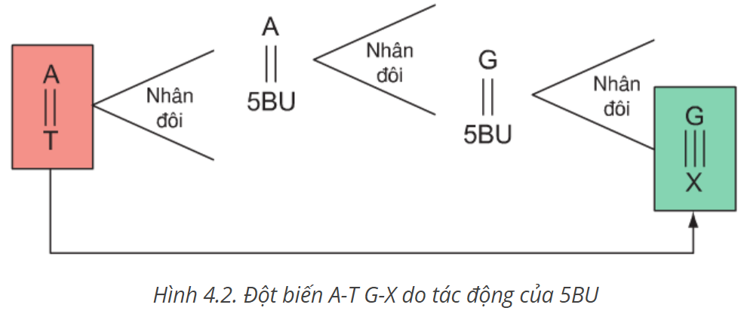
Câu 27: Đáp án A
AaBb × aabb →1AaBb:1Aabb:1aaBb:1aabb.
Kiểu hình: 1 vàng, trơn: 1 vàng, nhăn: 1 xanh, trơn: 1 xanh, nhăn.
Câu 28: Đáp án A
Đột biến lặp đoạn NST làm tăng số lượng gen trên NST tạo điều kiện thuận lại cho đột biến gen tạo nên các gen mới.
Câu 29: Đáp án C
Gọi n là số lần tự nhân đôi của các phân tử ADN.
8 phân tử ADN có 16 mạch.
8 phân tử ADN nhân đôi n lần, số mạch mới được tạo ra là :
Câu 30: Đáp án B
Thể tứ bội có bộ NST : 4n = 28.
Câu 31: Đáp án C
Trong điều kiện môi trường nuôi cấy không có lactose :
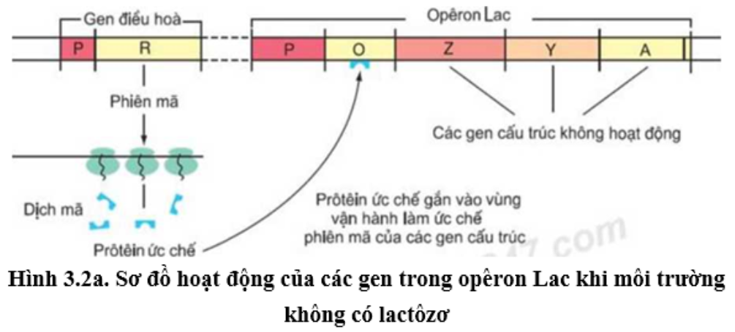
A sai, protein ức chế liên kết vào O
B sai, ARN pol liên kết vào vùng P
C đúng
D sai, gen cấu trúc không phiên mã được vì protein ức chế ngăn ARN pol.
Câu 32: Đáp án A
Cơ chế phát sinh thể tự đa bội là tất cả các cặp nhiễm sắc thể đã dược nhân đôi nhưng không phân li.
SGK Sinh 12 trang 28.
Câu 33: Đáp án C
Theo Jacôp và Mônô, cấu tạo Ôpêron Lac gồm các thành phần có trình tự sắp xếp : vùng khởi động (P) → vùng vận hành (O) → nhóm gen cấu trúc (SGK Sinh 12 trang 16)
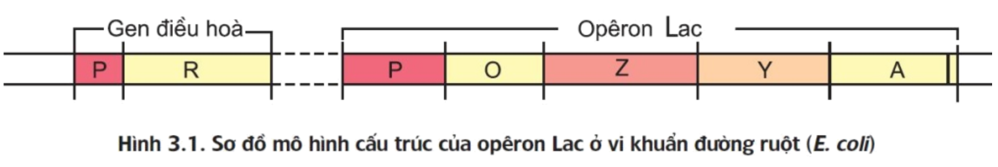
Câu 34: Đáp án A
Vùng điều hòa nằm ở đầu 3’của mạch mã gốc.
Câu 35: Đáp án C
P : AA × aa → F₁ :Aa × Aa → 1AA :2Aa :1aa
Kiểu hình : 3 cây hoa đỏ :1 cây hoa trắng
Câu 36: Đáp án C
Đơn vị cấu trúc cơ bản theo chiều dọc của nhiễm sắc thể là nucleoxom (SGK Sinh 12 trang 24)
Câu 37: Đáp án A
Trước đột biến : ABCD*EFG
Sau đột biến : ADCB*EFG
Đây là dạng đột biến đảo đoạn BCD
Câu 38: Đáp án D
Phát biểu sai là D, đột biến gen làm thay đổi cấu trúc của gen, không làm thay đổi vị trí của gen trên NST.
Câu 39: Đáp án D
Thể đồng hợp gồm : (1)AAbbDD; (3)AABBDD
Câu 40: Đáp án C
Cơ thể có kiểu gen khi giảm phân bình thường cho ra giao tử AB chiếm tỉ lệ 50%.

Tài liệu được chia sẻ bởi Website VnTeach.Com
https://www.vnteach.com

